Министерство образования Республики Беларусь
Учреждение образования
«Брестский государственный технический университет»
Кафедра ИИТ

Лабораторная работа №4
По дисциплине «ПИС»
за 5-й семестр

Выполнил:
студент 2 курса
группы ПО-3 (1)
Афанасьев В.В.

Проверил:
Лаврущик А.И.

Брест, 2021

Цель работы: познакомиться с механизмами модульного тестирования веб приложений, построенных на гексагональной архитектуре.
«Гексагональная архитектура»
Вариант: 2
Задание:
Установите и настройте PHPUnit. Напишите модульные тесты для сценария транзакции из ЛР №1. Постарайтесь добиться 100% покрытия кода тестами. При написании постарайтесь учитывать, что в дальнейшем части этого кода вам могут пригодиться при тестировании доменной модели (ЛР №5) и сервисов приложения (ЛР №6).
Предметная область: продажа билетов на мероприятия
Ход работы:
Исходный код:
Было добавлено несколько «mock» классов по взаимодействию с БД.
ClientRegistrationServiceTest
<?php
use PHPUnit\Framework\TestCase;
class ClientRegistrationServiceTest extends TestCase
{
private ClientRegistrationService $service;
private MockTicketRepository $ticketRepository;
private MockClientRepository $clientRepository;
protected function setUp(): void {
$this->ticketRepository = new MockTicketRepository();
$this->clientRepository = new MockClientRepository();
$this->service = new ClientRegistrationService($this->ticketRepository, $this->clientRepository);
}
public function test_getAllEventsClients_Should_ReturnExceptedValue()
{
$first = new Ticket();
$first->setId(1);
$first->setEventId(1);
$first->setClientId(1);
$first->setCost(100);
$second = new Ticket();
$second->setId(2);
$second->setEventId(2);
$second->setClientId(2);
$second->setCost(200);
$excepted = [$first, $second];
$result = $this->service->getAllTickets();
$this->assertEquals($excepted, $result);
}
public function test_registerClient_Should_CreateValue()
{
$excepted = new Ticket();
$excepted->setId(3);
$excepted->setEventId(3);
$excepted->setClientId(3);
$this->service->registerClient($excepted);
$this->assertEquals(true, in_array($excepted, $this->ticketRepository->store));
}
public function test_getAllClients_Should_ReturnExceptedValue()
{
$first = new Client();
$first->setId(1);
$first->setFirstName('test_nord1');
$first->setLastName('test_nord1');
$second = new Client();
$second->setId(2);
$second->setFirstName('test_nord2');
$second->setLastName('test_nord2');
$excepted = [$first, $second];
$result = $this->service->getAllClients();
$this->assertEquals($excepted, $result);
}
public function test_recordClient_Should_CreateValue()
{
$excepted = new Client();
$excepted->setId(4);
$excepted->setFirstName('nord4');
$excepted->setLastName('nord4');
$this->service->recordClient($excepted);
$this->assertEquals(true, in_array($excepted, $this->clientRepository->store));
}
}
EventServiceTest
<?php
use PHPUnit\Framework\TestCase;
class EventServiceTest extends TestCase
{
private EventService $service;
private MockEventRepository $eventRepository;
protected function setUp(): void {
$this->eventRepository = new MockEventRepository();
$this->service = new EventService($this->eventRepository);
}
public function test_getAllClients_Should_ReturnExceptedValue()
{
$first = new Event();
$first->setId(1);
$first->setEventName('test_nord1');
$first->setEventTime('test_nord1');
$second = new Event();
$second->setId(2);
$second->setEventName('test_nord2');
$second->setEventTime('test_nord2');
$excepted = [$first, $second];
$result = $this->service->getAllEvents();
$this->assertEquals($excepted, $result);
}
public function test_recordReservist_Should_CreateValue()
{
$excepted = new Event();
$excepted->setId(3);
$excepted->setEventName('text3');
$excepted->setEventTime('text3');
$this->service->recordEvent($excepted);
$this->assertEquals(true, in_array($excepted, $this->eventRepository->store));
}
}
Mock repositories:
MockClientRepository
<?php
include("Interfaces/IClientRepository.php");
class MockClientRepository implements IClientRepository
{
public array $store;
public function __construct()
{
$first = (object) [
'Id' => 1,
'FirstName' => 'test_nord1',
'LastName' => 'test_nord1'];
$second = (object) [
'Id' => 2,
'FirstName' => 'test_nord2',
'LastName' => 'test_nord2'];
$this->store = [$first, $second];
}
public function getAll(): array
{
return $this->store;
}
public function create(Client $entity)
{
array_push($this->store, $entity);
}
public function getByIdOrNull($id): Client
{
// TODO: Implement getByIdOrNull() method.
}
public function update(Client $entity)
{
// TODO: Implement update() method.
}
public function delete($id)
{
// TODO: Implement delete() method.
}
}
MockEventRepository
<?php
include("Interfaces/IEventRepository.php");
class MockEventRepository implements IEventRepository
{
public array $store;
public function __construct()
{
$first = (object) [
'Id' => 1,
'EventName' => 'test_nord1',
'EventTime' => 'test_nord1'];
$second = (object) [
'Id' => 2,
'EventName' => 'test_nord2',
'EventTime' => 'test_nord2'];
$this->store = [$first, $second];
}
public function getAll(): array
{
return $this->store;
}
public function create(Event $entity)
{
array_push($this->store, $entity);
}
public function getByIdOrNull($id): Event
{
// TODO: Implement getByIdOrNull() method.
}
public function update(Event $entity)
{
// TODO: Implement update() method.
}
public function delete($id)
{
// TODO: Implement delete() method.
}
}
MockTicketRepository
<?php
include("Interfaces/ITicketRepository.php");
class MockTicketRepository implements ITicketRepository
{
public array $store;
public function __construct()
{
$first = (object) [
'Id' => 1,
'ClientId' => 1,
'EventId' => 1,
'Cost' => 100];
$second = (object) [
'Id' => 2,
'ClientId' => 2,
'EventId' => 2,
'Cost' => 200];
$this->store = [$first, $second];
}
public function getAll(): array
{
return $this->store;
}
public function create(Ticket $entity)
{
array_push($this->store, $entity);
}
public function getByIdOrNull($id): Ticket
{
// TODO: Implement getByIdOrNull() method.
}
public function update(Ticket $entity)
{
// TODO: Implement update() method.
}
public function delete($id)
{
// TODO: Implement delete() method.
}
}
Выполнение:
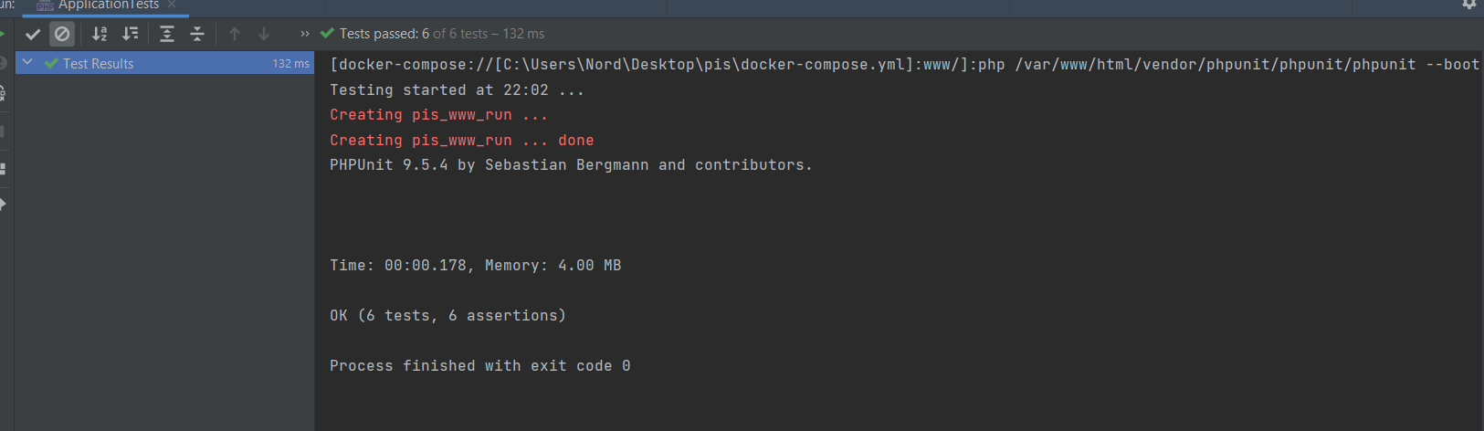
Выводы: в ходе выполнения лабораторной работы были ознакомлены с механизмами модульного тестирования веб приложений, построенных на гексагональной архитектуре.

